Бөлім | 6.2A Заттар мен материалдар
Педагогтың аты-жөні | Шынарбай А.
Күні | 12.12.2024
Сынып | Қатысушылар саны | Қатыспағандар саны
Сабақтың тақырыбы | Республикамыздың жер қойнауындағы  байлық қоры қандай
Осы сабақта қол жеткізілетін оқу мақсаттары (оқу бағдарламасына сілтеме) | 6.3.3.4 Қазақстандағы пайдалы қазбаларды өндеудің ірі орталықтарын атау және көрсету
Сабақтың мақсаты | Қазақстандағы пайдалы қазбалар өңдеу орталықтарының орналасу факторларын анықтайды.  Пайдалы қазбаларды өңдеу орталықтарының атауын біледі және оларды тұрмыста қолдана алады.  *Пайдалы қазбалардың түрін ажырата алады.  *Ескерту – ЕББҚ бар оқушыны қоса (ақыл-ойында жеңіл бұзылу бар)
Бағалау критерииі | Пайдалы қазбалардың түрлерімен танысады олардың адамға тигізетін пайдасы мен зиянын түсінеді.  Пайдалы қазбалардың кен орындары, шартты белгілері, өндіру әдісі жайлы түсінік алады  Қазақстанда жер қойнауын зерттеген ғалым, академик Қ. И. Сәтбаев туралы малғұматтарды зерттейді
Сабақтың кезеңі/ уақыты | Мұғалімнің әрекеті |  | Оқушының әрекеті | Бағалау | Ресурстар
Басы | 1. Ұйымдастыру.  - Сәлемдесу, сынып оқушыларын түгелдеу, дайындығын қадағалау.  - Психологиялық ахуал тудыру.  «Досыңа тілек» оқушы жанында отырған оқушыға жылы тілек білдіреді.  - Топтарға бөлу: төменде көрсетілген пайдалы қазбалардың түрлерін таңдауына байланысты 2 топқа бөлінеді.  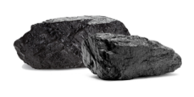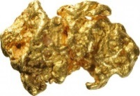  Таңдаған пайдалы қазбалардың атын атап, ресурстардың кездесетін орындарын атайды.  1 топ – Көмір, 2 топ – Алтын  2. Үй тапсырмасын тексеру. Көмірдің шығу тарихы  «Асық» әдісі. Қоржын ортаға алынады және оның ішінде өткен тақырыптарға байланысты түрлі сұрақтары бар. Әр топтан кезекпен алады, алған топтың оқушысы жауап береді, жауап дұрыс болса асық сол топтың қоржынына түседі.  Асфқтағ сұрақтар:  1 – топ.1. Жер қойнауы дегеніміз не?  2. Пайдалы қазбалар қандай күйде кездеседі?  3. Табиғи ресурс дегеніміз не?  2 – топ.1. Пайдалы қазбалар кен орны дегеніміз не?  2. Пайдалы қазбаның алабы дегеніміз не?  3. Пайдалы қазбалар шығутегіне қарай неше топқа бөлінеді?  Дескриптор: Сұраққа жауап беру арқылы өткен тақырыпты еске түсіреді.  «Стикер» арқылы бағаланады. |  | Қойылған сұраққа өз ойын айту, жауап беру.  1.Берілген жағдаяттарды шешеді, жағдаят бойынша өз іс-әрекетін, реаксиясын сипаттайды. | Қол шапалақ | Тренинг жазылған парақшалар
Ортасы | Жаңа тақырыпты түсіндіру.  Мұғалім жаңа сабақты оқушыларға сұрақтар қояды.  Оқушылар сұраққа жауап бере отырып, бүгінгі сабақтың тақырыбын анықтайды. Топпен өз ойларын бөліседі. Мұғалім оқушыларға сұрақтар қою арқылы оқу мақсаттарын анықтауға жетелейді.  Еліміздің аумағында өнеркәсіп орындарын орналастырудың өзіндік жағдайы мен заңдылықтары бар (сызбанұсқада көрсетілген).  Пайдалы қазбалардың түрлерін бірнеше топқа бөле отырып, олар туралы білім түсініктерімізді кеңейтеміз  «Ой қозғау»  - Көмір қандай зат? Оның қасиеті (жанады)  - Темір нелерден жасалады, қалай аталады? (металлдан)  - Ас тұзы не үшін қажет? Жерді тыңайту үшін қандай қазбаның түрін қолданамыз?  Оқушылардың ойларын тыңдай отырып, осы әрбір айтылған қазбаның түрлі топтарға бөлінетіндігін айту.  Ү. Жаңа сабақ  Мұғалім түсіндірмесі  Пайдалы қазбалар қолдануына қарай үшке бөлінеді  (жанғыш пайдалы қазба, кенді пайдалы қазба, кенге жатпайтын пайдалы қазба)  Жанғыш - тас көмір, қоңыр көмір, мұнай, газ.  Кенді - алюминий, мыс, қорғасын, күміс, мырыш  Кенге жатпайтын пайдалы қазбалар - ас тұзы, фосфор, құм, саз, цемент  - Пайдалы қазбаларды кімдер зерттейді?  - Геологтар  - Қазақтың тұңғыш геологі кім еді?  - Қаныш Имантайұлы Сәтбаев (түсіндіру)  Жанғыш пайдалы қазбалар  Тас көмір - ең көп өндірілетін пайда қазба. Біздің елімізде тас көмірдің қоры өте мол. Тас көмірдің аса ірі кен орны - Қарағанды.  Екібастұзда ашық әдіспен арзан көмір өндіріледі.  Мұнай - өте қызулы отын. Ол күл қалдырмай түгел жанып кетеді. Мұнайды айыру арқылы бензин, керосин, машина майы және басқа көптеген заттар бөлініп алынады.  Каспий маңы ойпаты мен Маңғыстау түбегінде мұнай мен газдың аса бай кен орындары бар.  Кенді пайдалы қазбалар  Бұларға құрамында металл кездесетін тау жыныстары жатады. Оларды өңдеу арқылы темір, мыс, қорғасын, алюминий сияқты металдар алынады. кенді пайдалы қазбалар орталық Қазақстанда өте көптеп кездеседі. Әсіресе, Жезқазған және Қоңырат мыс кен орындары әлемге әйгілі.  Кенге жатпайтын пайдалы қазбалар  Олар қышқыл алуға, тыңайтқыштар өндіруге, құрылыс материалдары үшін өте қажетті. Қаратаудағы фосфорит кен орны қоры жөнінен дүние жүзіндегі алдыңғы қатарлы орындардың бірін алады. Фосфоритті ұнтақтап, фосфорит ұны тыңайтқышын өндіреді. Мәрмәрдан әртүрлі ескерткіштер, үй баспалдақтары жасалады. Әктас, құм, саз құрылыс салу үшін өте қажетті.  Қазақстанның физикалық картасынан пайдалы қазбалар қоры көп өндірілетін орындарды көрсету.  Тас көмір - Қарағанды, Екібастұз  Мұнай - Атырау, Ақтау, Орал өңірінде  Газ - Ақтау, Орал облыстарында  Алюминий – Арқалықта  Мыс кені – Жезқазғанда  Ас тұзы - Қызылорда, Павлодар, Алматы өңірінде  Темір кені - Қостанай өңірінде  Фосфорит - Ақтөбе, Тараз өңірлерінде  Біз осындай тамаша пайдалы қазбаларымыз арқылы мақтана аламыз және мақтаныш сезіммен  « Менделеев кестесіндегі 105 элементтің 99 - ы біздің еліміздің кен қойнауында бар. 70 элементтің қоры барланып зерттелген. Ал өндіріске 60 - тан астам элемент тартылған. Бүгінгі күнге дейін минерал шикізатының 1225 түрі бар 493 кен орыны белгілі.  Пайдалы қазындылар қорының көлемі жағынан Қазақстан ТМД елдерінің алдыңғы қатарында: күміс, хромит, қорғасын, мырыш өндіруден бірінші орында, мұнай көмір, мыс, никель, фосфат шикізатын өндіруі бойынша – екінші, ал алтын өндіру жағынан үшінші орында тұр. Қазақстанда мұнай мен газдың елеулі қоры бар, жыл сайын мұнда 32 млн. тонна мұнай өндіріліп отырады екен»  «Бақытты ұлы Отан» әнін шырқаймыз.  Пайдалы қазбалардың шартты белгісімен таныстыру  Тас көмір -  Мұнай -  Газ -  Темір -  Алтын -  Мыс -  Тұз -  Әктас -  Саз -  1-тапсырма. «Конверттегі сұрақ» әдісі  Әр топқа конвертке салынған сұрақтар беріледі. Топ арасында ақылдаса отырып жауабын айтады.  1-топ (А). Неліктен өнеркәсіп орындары тұтынушыға жақын орналасуы қажет?  2-топ (В). Еңбек ресурсының өнеркәсіп орындарын орналастырудағы маңыздылығы қандай деп ойлайсыңдар?  Дескриптор:  1. Өнеркәсіп орындарының орналасуына факторлардың әсерін жазады.  2. Пайдалы қазбаны байыту кезіңде ұсақтау және майдалау операциясы не үшін қажет екенін түсіндіреді.  «Шапалақ» әдісі арқылы бағаланады.  2-тапсырма.ТЖ «Қол шамы» әдісі.  Берілген картаны пайдалана отырып, кестеге еліміздегі пайдалы қазбалар туралы мәлімет жинақтайды  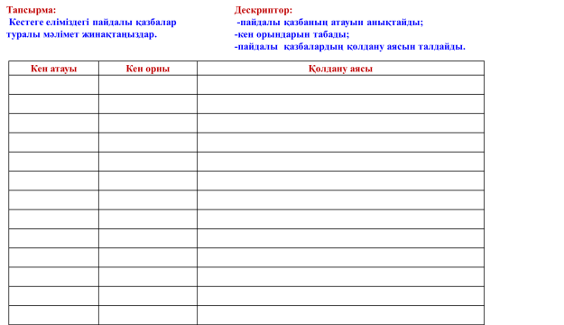  Дескриптор: -пайдалы қазбаның атауын анықтайды;  -кен орындарын табады;  -пайдалы қазбалардың қолдану аясын талдайды.  «Шапалақ» әдісі арқылы бағаланады.  3-тапсырма.ТЖ  *«Пайдалы қазбалар» пазлы әдісі. Оқулық мәтінін, осыған дейін алған білімдерін пайдалана отырып пайдалы қазбалардың түрін ажыратады және тұрмыста қолдануын түсіндіреді.  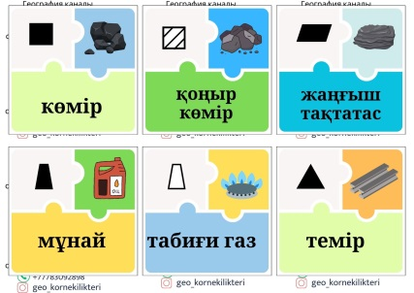  Дескриптор: Пайдалы қазбалардың шартты белгілері арқылы ажыратады, тұрмыста қолданылуын біледі.  4-тапсырма. ЖЖ *Қазақстанның пайдалы қазбаларды өңдеу орталықтарын кескін картаға түсіріп, атауларын жазыңдар. Кестеде берілген орталықтарды кескін картада шартты белгімен көрсетіңдер.  Дескриптор:  1. Кескін картаға барлық оқушылар кестеде берілген орталықтарды түсіреді.  2. Шартты белгілермен сызып көрсете алады.  «Стикер» арқылы бағаланады.  5-тапсырма. ЖЖ «Сәйкестендіру кестесі» «Learningapps» қосымшасы.  Әр оқушы берілген пайдалы қазбаларды өңдеу өнеркәсіп орындарын орналасқан орталықтарымен тура сәйкестендіреді.  Мыс балқыту зауыты Балқаш  Аралсульфат Арал  Қарағанды металлургия комбинаты Теміртау  Қорғасын-мырыш комбинаты Өскемен  Алюминий зауыты Павлодар  https://learningapps.org/watch?v=pv976c7bn24  Дескриптор: Пайдалы қазбаларды өңдеудің орталықтары мен өнеркәсіп орындарын сәйкестендіреді.  «Смайликтер» арқылы бағаланады.  Сабақты қорытындылау.  «Зымыран сұрақтар» әдісі  Сабақты бекіту үшін сұрақтар қою.  1. Қандай пайдалы қазбаларды өңдеу орталықтарын білесіңдер?  2. Өнеркәсіп орталықтарының орналасу факторларын ата.  3. Пайдалы қазбаны өңдеу кезеңдерін ата.  Дескриптор:  1. Пайдалы қазбалардың өңдеу орталықтарын көрсетеді.  2. Өнеркәсіп орталықтарының орналасу факторларын атайды.  3. Пайдалы қазбаларды өңдеу кезеңдерін реттілікпен көрсете алады.  «Басбармақ» әдісі арқылы бағаланады.  Үй тапсырмасы. §30 оқу Қазақстың тұңғыш геологы Қ.Сәтбаев еңбегі туарлы жазу.  Бағалау. Өзін-өзі бағалауоқушы өзінің қандай деңгейде тұрғанын бағалап отырады.  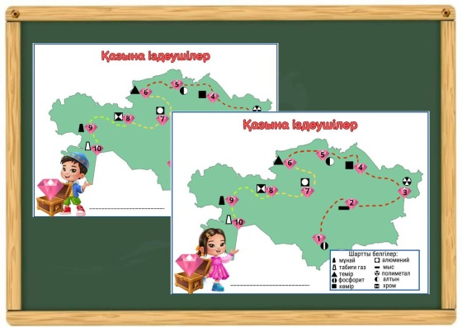 |  | Тақырыпқа сай берілген түсініктерді дамыту арқылы, мәтіндегі тапсырмаларды орындау барысында ой өрісін жетілдіру арқылы бәсекелеседі  Слайдта берілген сұрақ жауапты орындайды  Сұрақ жауап арқылы сұраққа жауап береді, логикалық ойлай білуі мен сыни көзқарасы таныта білу дағдылары қалыптасады | Топ белсендісі анықталып, топ басшысы болып тағайындалуы  ҚБ «Бағдаршам»  ҚБ «От шашу» | Оқулық. Көрнекіліктер.  Оқулық,қабырғаға ілінген ватмандар  «Пкірлер» парағы әдісі, сұрақтар жазылған парақшалар,қалам.  Оқулықтағы мәтінді оқып алады.
Сабақтыңсоңы | Кері байланыс «Киіз үй» әдісі  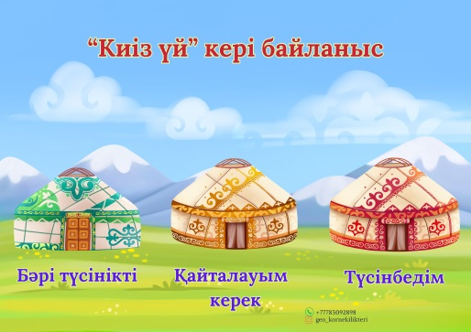 |  | Бүгінгі сабақтан түйген ойлары мен тұжырымдарына байланысты кері байланыс жасайды. |  | Рефлексия парағы

Үйге тапсырма
Саралау-оқушыларға көбірек қолдау көрсетуді жоспарлайсыз: бір оқушыдан күтілетін нәтиже, дербес қолдау көрсету, уақытты ұтымды пайдалануды есепке ала отырып, сабақтың кез-келген кезеңінде қолданыла алады.  Жұптық және топтық жаттығуларды, сонымен қатар қозғалыстың құрамдас элементтеріне сараптау жүргізу, көрсету, талқылау және мәлімдеу |  | Бағалау-оқушылардың сабақ барысында үйренгенің бағалау үшін қолданылатын әдіс-тәсілдер арқылы бағалай алады. Мадақтама, марапаттау  Осы бөлімде оқушылар жеңіл атлетика бойынша түрлі жаттығулар орындайды, жүгіру жаттығуларын танып біледі, сонымен қатар өз денсаулықтарын жаттығулар арқылы бекітеді. | Денсаулық және қауіпсіздік ережелерінің сақталуы. Денсаулық сақтау әдістері, сергіту сәттері мен белсенді  іс-әрекет түрлері.  Оқушылар басқа оқушылардың жаттығуларының реттілігін оқиды және кері байланыстың құрамдылығын көрсетеді. Оқушылар секіру қабілеттерін құрамдас жаттығулардың дамуына себепкер болатын топтық жұмыстарды орындау кезінде біріктіріп жібереді.
Сабақ бойынша рефлекия:
1.Сабақ мақсаттары дұрыс қойылған ба? Оқушылар нені үйренді?
2.Оқушылардың барлығы ОМ қол жеткізді ме?
3. Сабақта саралау дұрыс жүргізілді ме?
4. Сабақта уақыт кезеңдері сақталды ма ?
Жалпы оқушыларды бағалау: |  | ма?
Сабақтың жақсы екі аспектісі (оқытуға, үйренуге қатысты.)
Сабақты жақсартуға не ықпал ете алады (оқыту және үйрену)
Сабақты жақсартуға оқушылардың сол сабаққа берген кері байланысы. Сол арқылы оқушылардың қажеттілігіне қарай келесі сабақты жүйелі жоспарлау.

Сабақ барысында сынып туралы немесе жекелеген оқушылардың жетістігі (қиындықтары туралы нені
білдім, келесі сабақтарда неге көңіл бөлу қажет?)

